**Wykaz firm posiadających zezwolenie na opróżnianie   
zbiorników bezodpływowych   
i transport nieczystości ciekłych na terenie Gminy Nowy Wiśnicz**

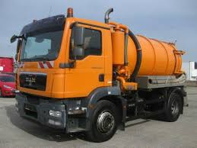

|  |  |  |
| --- | --- | --- |
| **1** | Zakład Usług Komunalnych w Nowym Wiśniczu,  Rynek 36, 32-720 Nowy Wiśnicz | 14 61-286-61 |
| **2** | Firma FENIKS Wywóz nieczystości ciekłych Jerzy Otwin  Śledziejowice 244, 32-020 Wieliczka | 602-624-425 |
| **3** | Firma Usługowo-Handlowa „DZIUN” Władysław Lupa  Niewiarów 4, 32-420 Gdów | 609-535-023 |
| **4.** | Firma Handlowo-Usługowa DAN-TRAK Danuta Balicka, 32-733 Trzciana 177 | 729-126-666 |

Osad z przydomowych oczyszczalni odbiera: Firma FENIKS, Firma DZUN i Firma DAN-TRAK.